Сельское поселение Ульт-Ягун


Сельское поселение Ульт-Ягун включает в себя два поселения: п. Ульт-Ягун – административный центр территории, единственный в Сургутском районе посёлок железнодорожников, и национальный посёлок Тром-Аган, названный по имени реки Тром-Аган (Божья река) на берегу которой он находится.
Название посёлка Ульт-Ягун произошло от названия речки «Ульт-Ягунка». Слово «ягун» в переводе с хантыйского – «речка». Значение первой части названия «ульт» точно выяснить не удалось. Существует несколько версий названий Ульт-Ягунки: «бегущий олень», «след великана», «ягодная речка», «пополняющая речка».
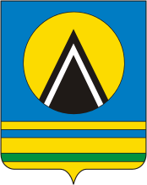
17 марта 1977 г. был образован Ульт-Ягунский сельский Совет.
Официальная символика (герб, флаг) чум народа ханты и восходящее солнце говорят о единении народов. Черный цвет символизирует богатство недр края – нефтяные месторождения и известное своими запасами лечебной грязи озеро Вачлор. Золотые полосы – аллегория важной роли железной дороги в жизни местного населения. Ульт-Ягун является узловой станцией и на железной дороге работает большая часть местных жителей.
В разработке герба принимал участие житель п. Ульт-Ягун Владимир Афонин. Символика утверждена 12 января 2010 г.
Природная зона – северная тайга.
Площадь сельского поселения 7915,1 га.
Население на 01.01.2022 – 2 101 человек, из них – 96 представители коренных малочисленных народов.
На территории поселения расположено Родниковое нефтяное месторождение. В 30 км от Ульт-Ягуна обнаружены большие запасы глины, пригодной для изготовления кирпича, керамзита, фарфорофаянса. Недалеко от п. Тром-Аган находятся остатки древних поселений.
Сургутский район в калейдоскопе времени : справочник-дайджест : в 14 кн. Кн. 13 : Сельское поселение Ульт-Ягун / Адм. Сургут. р-на ; МУК «Сургут. район. центр. б-ка им. Г. А. Пирожникова» ; ред.-сост. Н. Р. Токмакова, сост. Л. И. Тюкалова. – Сургут, 2008. – 80 с.
Сельское поселение Ульт-Ягун // Сургутский район – район, способный удивлять : путеводитель / Администрация Сургут. р-на ; МКУК «СРЦБС». – Сургут ; Екатеринбург, 2015. – С. 78–83.
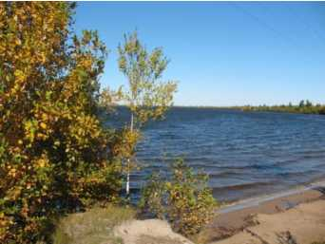
В 1990 г. ранее ничем не примечательное «узкое озеро», так переводится Вачлор с языка ханты, стало объектом пристального внимания учёных. По заключению специалистов вачлорские грязи (геологические запасы составляют 2,2 млн. т) превосходят по своему качественному составу известные в мире сакские грязи Крыма, а вачлорская вода по своим целебным качествам не уступает знаменитым источникам на Кавказе.
Карапетян М.А. Озеро Вачлор // История Сургутского района, написанная его жителями : краевед. сб. составлен по материалам библ. конкурсов (2000–2006 гг.). – Сургут, 2006. – С. 274–276.

Увековечивание памяти участников Великой Отечественной войны
(1941–1945 гг.)

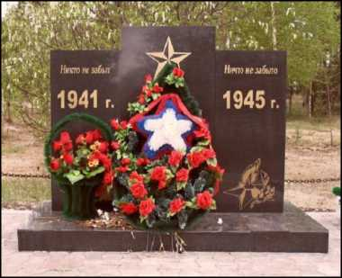
9 мая 2011 г. в п. Ульт-Ягун открыт Обелиск памяти павших в годы Великой Отечественной войны. Инициаторы возведения памятника – местные жители, они же собрали половину необходимых для этого средств, другую половину предоставила Администрация Сургутского района.
Сергеев Д. Есть в Ульт-Ягуне свой мемориал // Вестник. – 2011. – 13 май (№ 19. – С. 2-3.
Сергеев Д. Монумент Победы в Ульт-Ягуне // Мы вместе. – 2011. – Июнь (№ 1). – С. 20-21.
19 мая 2010 г. местному военно-спортивному клубу «Боец» было присвоено имя Алексея Ивановича Баранова, ветерана Великой Отечественной войны, строителя железной дороги, одного из первых жителей п. Ульт-Ягуна.
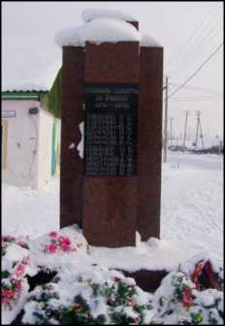
Сергеев Д. «Голос памяти», звучащий как набат // Вестник. – 2010. – 28 май (№ 22). – С. 10.
3 ноября 2004 г. в п. Тром-Аган (с. п. Ульт-Ягун) состоялось открытие памятника «Воинам, стоявшим насмерть за Родину в 1941–1945 гг.». Идея установки обелиска принадлежит национальной общине «Ханто», а воплотили её в жизнь воины- афганцы.
Кондрякова Г.В. Стоявшим насмерть // История Сургутского района, написанная его жителями : краевед. сб. составлен по материалам библ. конкурсов (2000–2006 гг.). – Сургут, 2006. – С. 238-239.

Увековечивание памяти первопроходцев

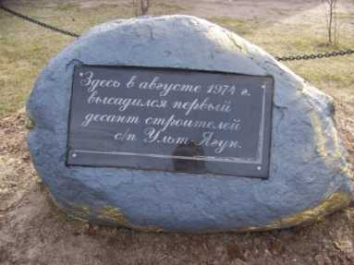
19 мая 2012 г. по инициативе главы с. п. Ульт-Ягуна Леонида Алексеевича Усовского к 35-летию посёлка был заложен памятный камень первопроходцам-строителям железных дорог «Сургут–Нижневартовск» и «Сургут–Уренгой». На митинге в честь открытия памятного знака присутствовали А. А. Суходоев и Н. И. Максимов, представители первого десанта строителей, теперь уже легендарной Всесоюзной ударной комсомольской стройки.

Увековечивание памяти исторических личностей

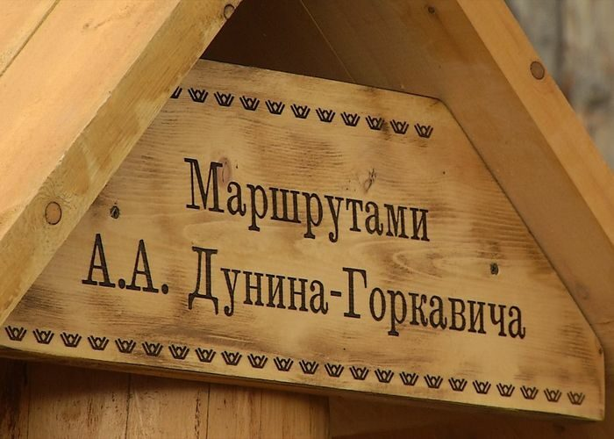
В декабре 2017 г. и сентябре 2018 г. были установлены памятные стелы исследователю Севера Александру Александровичу Дунину-Горкавичу на территории Русскинского музея Природы и Человека имени Ядрошникова А. П. и на территории деревенского парка в п. Тром-Аган. Региональный проект «Маршрутами А. А. Дунина-Горкавича» охватил 16 городов и поселений округа. Более 100 лет назад А. Дунин-Горкавич исследовал бассейн р. Тром-Аган, оставив подробные описания не только ландшафта, но и хантыйских стойбищ, расположенных по берегам реки. На деревянной плите приведена выдержка с описанием этого места из трехтомника А. А. Дунина-Горкавича «Тобольский Север» с указанием даты его пребывания.
В память об исследованиях Тобольского севера : в Тром-Агане установили памятный знак Александру Дунину-Горкавичу // Вестник. – 2018. – 5 окт. (№ 40). – С. 2.

Общественные территории
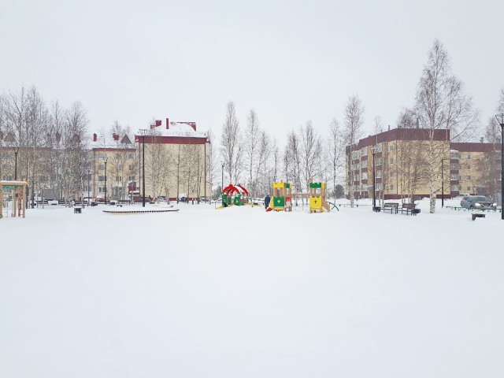
В декабре 2021 г. в Ульт-Ягуне открылась первая многофункциональная площадка по ул. Школьной. На ней оборудованы: детский городок, зоны для занятий физической культурой и массовых гуляний жителей. Современного игрового комплекса в посёлке Ульт-Ягун никогда не было. Здесь находится мультиарена для спортивных игр, на которой зимой будут заливать каток, парковая зона со скамейками и пешеходными дорожками для прогулок. Также есть три детские площадки: до семи лет, с восьми до 14 лет и пространство для маломобильных групп. Также есть площадки для игры в футбол, баскетбол, турниковый комплекс.
Созидательная глубинка : средства гранта Ульт-Ягун направит на благоустройство поселения / Элина Гайсина // Вестник. – 2021. – 03 дек. (№ 49). – С. 6. – 3 фот.

